UBND HUYỆN AN DƯƠNG
TRƯỜNG MN ĐẶNG CƯƠNG

Các cô và bé trường Mầm non Đặng Cương hân hoan trong ngày hội đến trường năm học 2022-2023

Hòa chung không khí của toàn Đảng, toàn quân và toàn dân đang sôi nổi thi đua lập thành tích chào mừng kỉ niệm 77 năm Cách mạng Tháng 8 và Quốc khánh 02 tháng 9. Ngành giáo dục trong cả nước nô nức đón chào năm học mới, hoà chung trong không khí vui tươi của ngày khai trường, ngày hội “Toàn dân đưa trẻ đến trường” Trường mầm non Đặng Cương long trọng tổ chức “Ngày hội đến trường của bé” năm học 2022-2023.
Trong ngày hội đến trường năm học này, trường MN Đặc Cương rất vinh dự được đón nhận sự quan tâm của các vị đại biểu đại diện lãnh đạo huyện, lãnh đạo địa phương, các ban nghành đoàn thể và ban đại diện hội cha mẹ học sinh nhà trường với những món quà và những lãng hoa tươi thắm chúc mừng nhà trường.
*Công tác chuẩn bị:
Nhà trường đã cập nhật kịp thời các công văn chỉ đạo của các cấp về công tác khai giảng năm học 2022-2023. Làm tốt công tác tuyên truyền, phối hợp với các ban ngành, với các bậc phụ huynh học sinh, cộng đồng từ việc trang trí khánh tiết, treo các khấu hiệu, băng zôn, công tác tổ chức đã nhận được nhiều sự quan tâm, ủng hộ giúp đỡ, động viên vật chất, tinh thần. Đến ngày 4/9 công tác chuẩn bị đã hoàn tất.
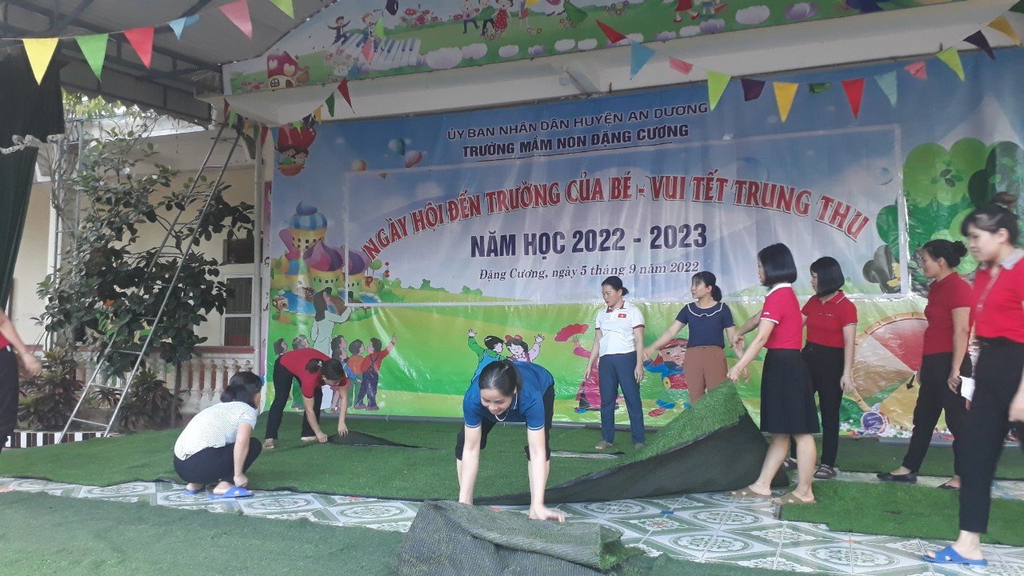 Các cô giáo đang tích cực chuẩn bị cho ngày hội đến trường của bé 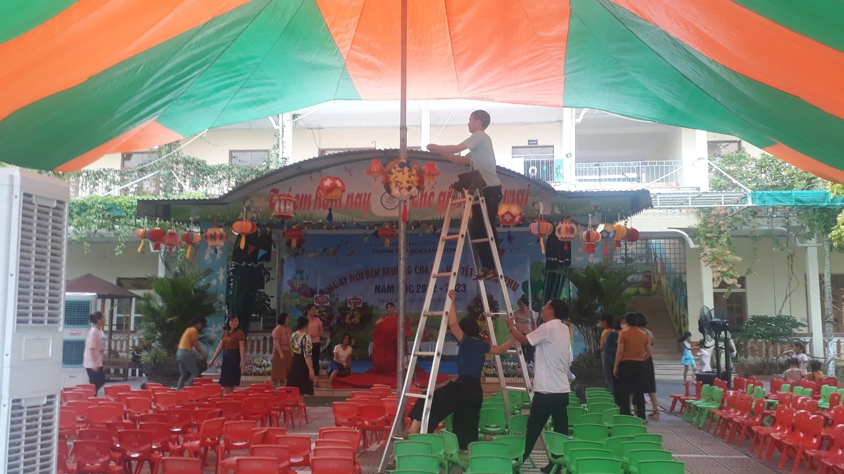 Công tác chuẩn bị nhà trường đã nhận được sự giúp đỡ của các lực lượng xã hội.
* Tiến hành và kết quả
Ngày hội đến trường của bé diến ra trong không khí tưng bừng phấn khởi của cô và trò, các bậc phụ huynh, đặc biệt là những lãng hoa tươi thắm, những nụ cười, lời chúc mừng của các cấp lãnh đạo, của Hội cha mẹ học sinh, các ban ngành liên quan cùng sự đoàn kết, thống nhất của tập thể cán bộ, giáo viên, nhân viên trong nhà trường để ngày hội thành công tốt đẹp. Sau đây là một số hình ảnh.
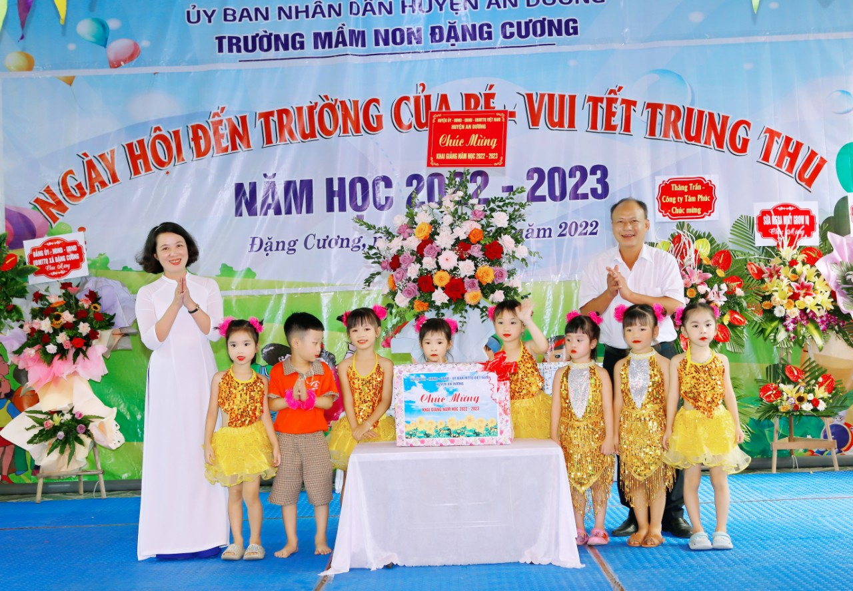
Cô và các cháu đón nhận hoa và quà chúc mừng của các bác lãnh đạo huyện An Dương và lãnh đạo địa phương nhân ngày khai giảng năm học 2022-2023

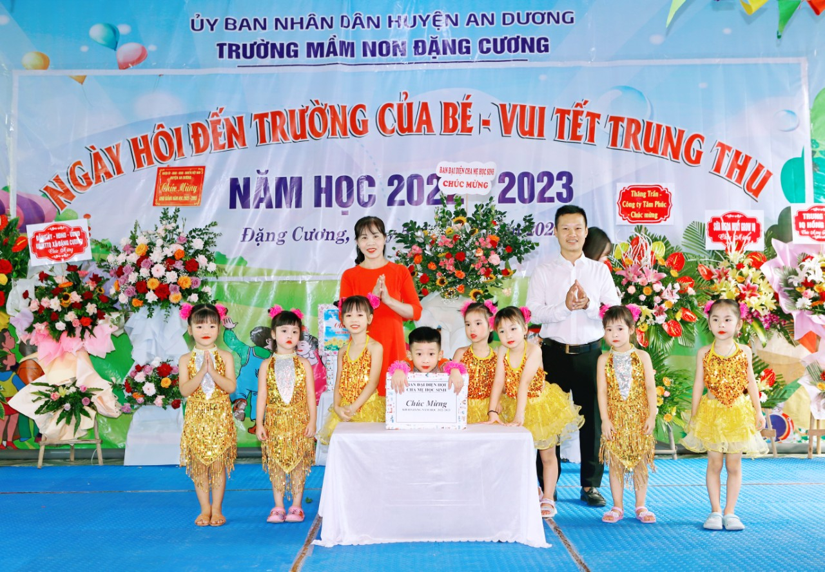

Bác Đỗ Văn Tùng -Trưởng ban đại diện HCMHS tặng hoa và quà cho các cháu nhân dịp khai giảng năm học 2022-2023

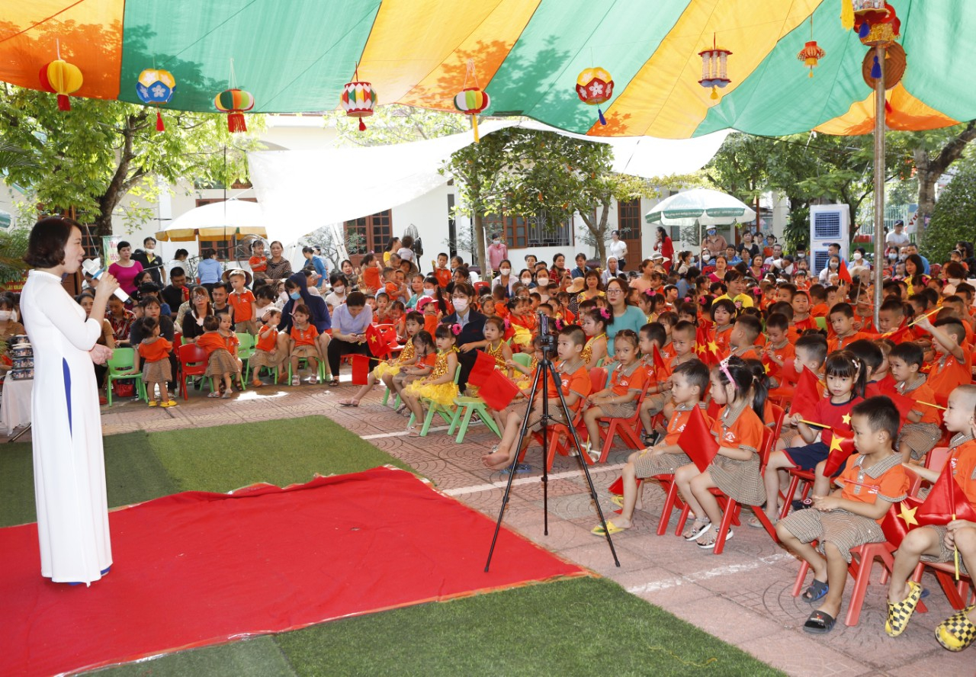
Cô Đặng Thanh Giang- Hiệu trưởng nhà trường đang trò chuyện với các cháu trong ngày khai giảng.
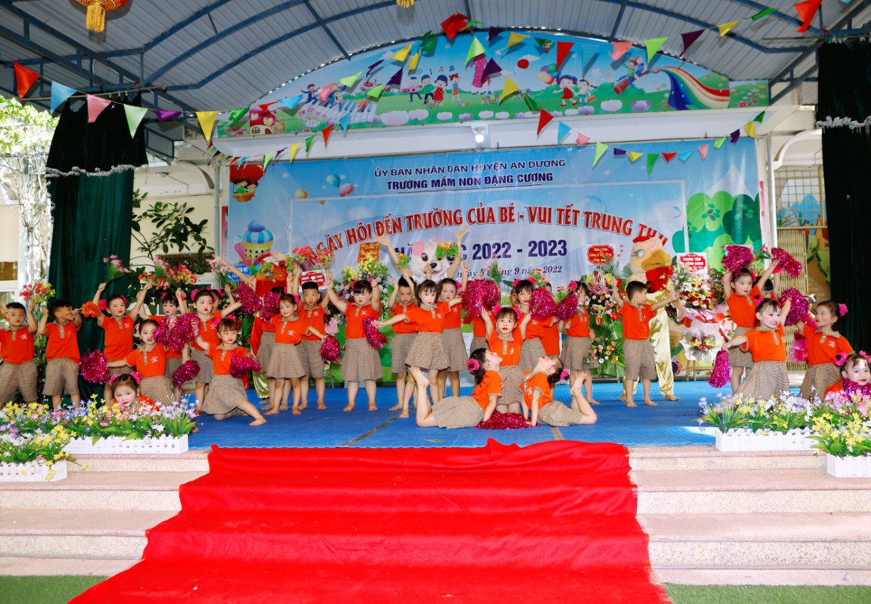

Tiết mục múa “ Ngày vui của bé” của các bé khối 5 Tuổi

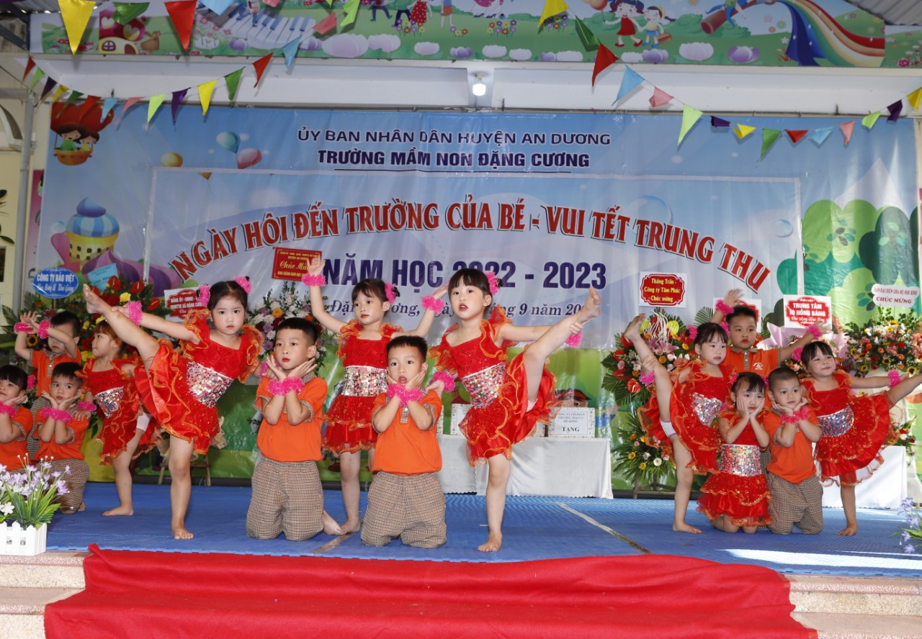

Tiết mục văn nghệ chào mừng ngày hội đến trường của các bé khối 4 tuổi

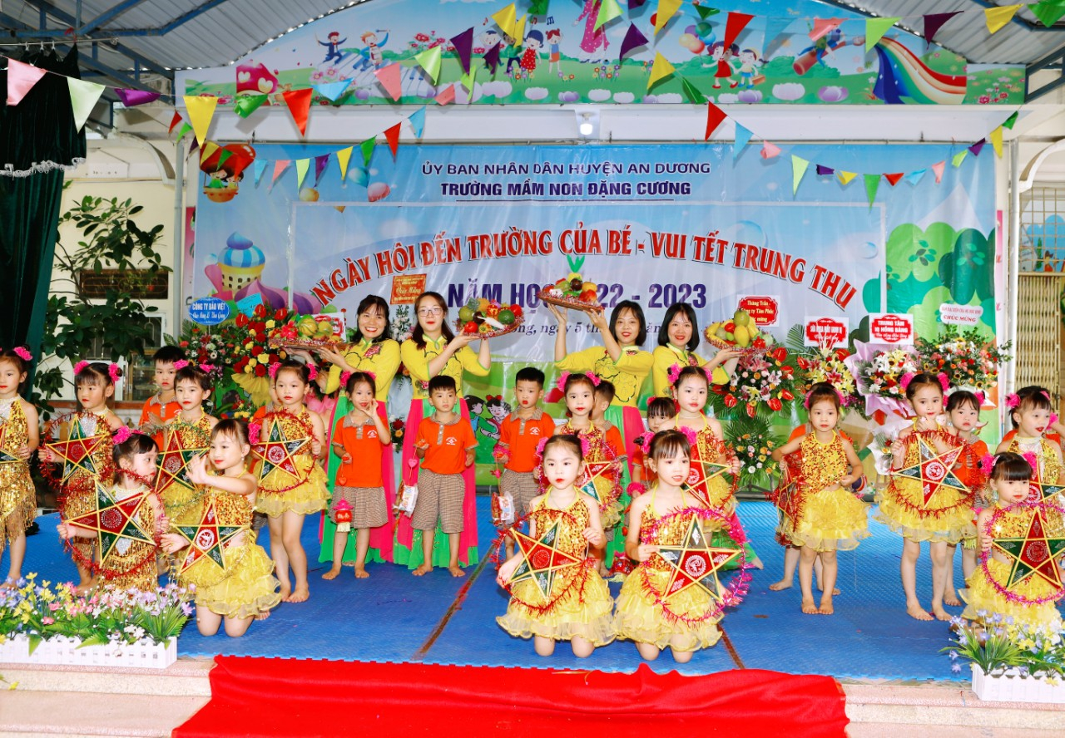

Tiết mục văn nghệ vui đón trung thu “ Tết suối hồng” của cô và các bé.

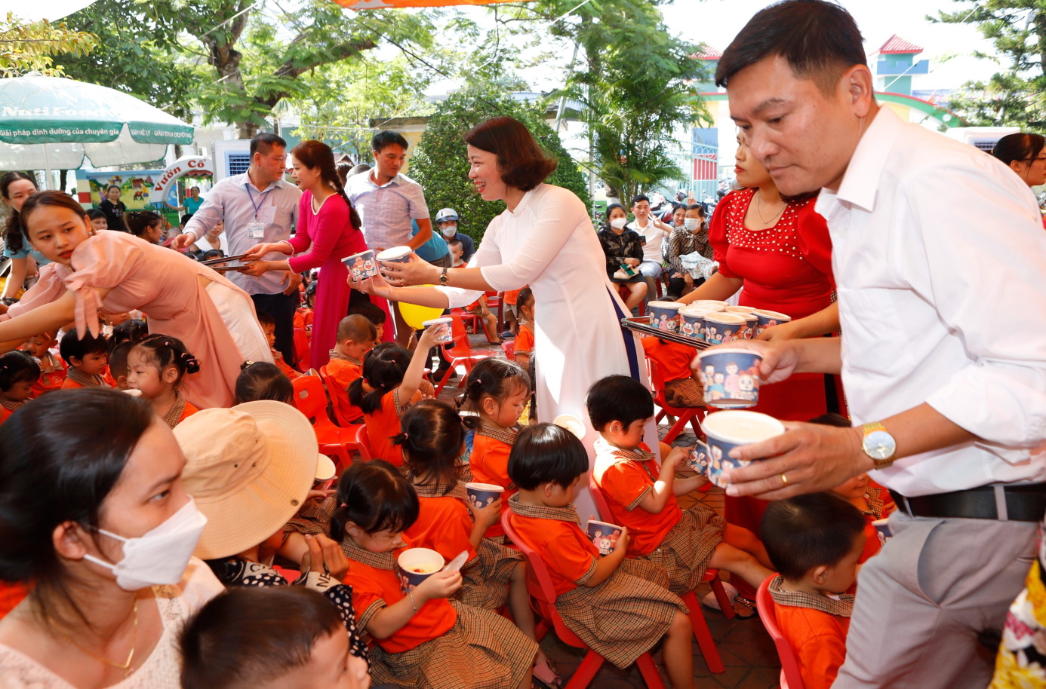

Các bác đại biểu và các cô tặng quà các bé nhân ngày khai giảng
Công tác tổ chức “ Ngày hội đến trường của bé” –“Vui tết trung thu” của trường mầm non Đặng Cương năm học 2022-2023 thành công tốt đẹp. Không khí ngày hội đã đem lại nhiều niềm vui, phấn khởi cho cô và các bé, các bậc phụ huynh và tạo tâm thế tốt đẹp cho nhà trường bước vào năm học mới. Qua tổ chức ngày hội nhà trường đã tuyên truyền được tới phụ huynh và cộng đồng xã hội về công tác chăm sóc giáo dục trẻ mầm non. Nhà trường đã nhận được sự quan tâm, giúp đỡ, ủng hộ của các ban, ngành đoàn thể và cha mẹ học sinh trong tổ chức ngày hội.

